Forma

**Instituto Tecnológico de Costa Rica**

**Lenguajes de Programación**

**Proyecto 1: Sistema de Punto de Venta**

**Profesor:**

**Allan Rodríguez Dávila**

**Estudiantes:**

**Jimena Méndez Morales - 2023113347**

**Ricardo Arce Aguilar - 2023215990**

**I Semestre, 2025**

Tabla de Contenidos

**Tabla de Figuras** 2

**Manual de usuario** 4

**Pruebas de funcionalidad** 5

**Descripción del problema** 18

**Diseño del programa** 19

**Librerías usadas** 23

**Análisis de resultados** 25

**Bitácora** 27

# **Tabla de Figuras**

Ilustración 1. Bienvenida 4

Ilustración 2. Menú principal 4

Ilustración 3. Inicio de sesión ejemplo 5

Ilustración 4. Opciones administrativas 5

Ilustración 5. Registro familia archivo 5

Ilustración 6. Reporte de familias no procesadas 6

Ilustración 7. Registro de productos archivo 6

Ilustración 8. Reporte de productos no procesados 6

Ilustración 9. Eliminación de productos 7

Ilustración 10. Error eliminación de producto 7

Ilustración 11. Carga de inventario por lote 8

Ilustración 12. Inventario procesado 8

Ilustración 13. Inventario no procesado 8

Ilustración 14. Consultar facturas consulta ID 9

Ilustración 15. Detalles de factura 9

Ilustración 16. Cantidad de cotizaciones pendientes 10

Ilustración 17. Cantidad de cotizaciones facturadas 10

Ilustración 18. Promedio de compras 10

Ilustración 19. Top 5 productos más vendidos 10

Ilustración 20. Producto más vendido por familia 11

Ilustración 21. Monto vendido por familia 11

Ilustración 22. Opciones generales 11

Ilustración 23. Catálogo de productos 12

Ilustración 24. Catálogo filtrado por familia 12

Ilustración 25. Cotizar productos 12

Ilustración 26. Agregar producto a cotización 13

Ilustración 27. Eliminación de producto en contización 13

# **Manual de usuario**

Enlace del video:

# **Pruebas de funcionalidad**

1. Bienvenida

Ilustración 1. Bienvenida

1. Menú principal: Tiene tres opciones.

* Iniciar sesión: Accede a opciones más avanzadas como administrador.
* Opciones generales: Opciones para un usuario tales como consultar al catálogo o cotizar.
* Salir: Simplemente sale del programa.

Ilustración 2. Menú principal

1. Inicio de sesión: Inicia consultando por el usuario y la contraseña, si son incorrectas, lo indica, si no inicia en las opciones administrativas.

Ilustración 3. Inicio de sesión ejemplo

1. Opciones administrativas: Se muestran diversas opciones tales como registrar familia, productos y más.

Ilustración 4. Opciones administrativas

1. Registro de familia: Se registran familias por lote, primero pregunta por el archivo y luego reportan los que no fueron procesados, en caso de haberlos.

Ilustración 5. Registro familia archivo

Ilustración 6. Reporte de familias no procesadas

1. Registro de productos: Es el mismo caso como familias, se registran por lote y se reportan los no procesados.

Ilustración 7. Registro de productos archivo

Ilustración 8. Reporte de productos no procesados

1. Eliminar producto: Solo muestra todos los productos, y consulta por el id de alguno de ellos a eliminar, en caso de estar en alguna cotización o factura, no se procesa.

Ilustración 9. Eliminación de productos

Ilustración 10. Error eliminación de producto

1. Cargar inventario: Se carga el inventario por lote, donde se consulta por la ruta del archivo y se indica los que fueron procesados, la cantidad aumentada o descontada y los que no se procesaron y su razón.

Ilustración 11. Carga de inventario por lote

Ilustración 12. Inventario procesado

Ilustración 13. Inventario no procesado

1. Consultar facturas: Consulta por el id para ver los detalles de la factura.

Ilustración 14. Consultar facturas consulta ID

Ilustración 15. Detalles de factura

1. Estadísticas: Muestra primero un menú con diferentes opciones.

* Cantidad de cotizaciones pendientes
* Cantidad de cotizaciones facturadas
* Promedio de compra (promedio de total)
* Top 5 de productos más vendidos
* Producto más vendido por familia
* Monto vendido por familia

Ilustración 16. Cantidad de cotizaciones pendientes

Ilustración 17. Cantidad de cotizaciones facturadas

Ilustración 18. Promedio de compras

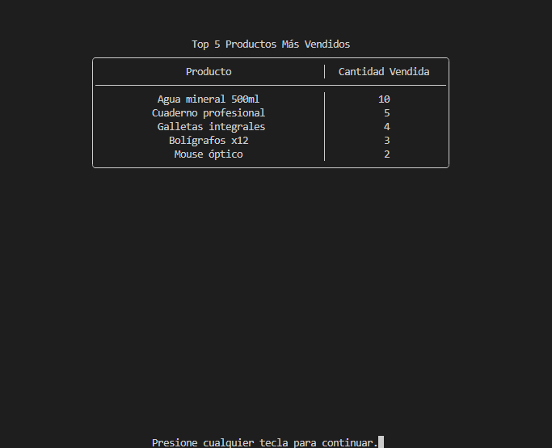

Ilustración 19. Top 5 productos más vendidos

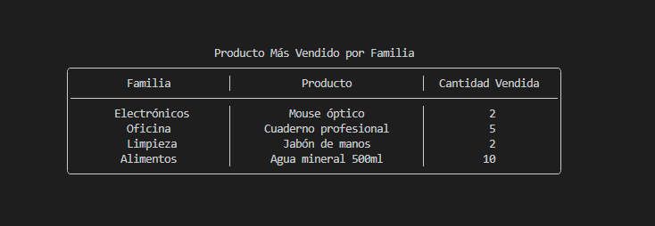

Ilustración 20. Producto más vendido por familia

Ilustración 21. Monto vendido por familia

1. Opciones generales: Aparecen distintas funciones como consulta de catálogo, cotizar y más.

Ilustración 22. Opciones generales

Ilustración 23. Catálogo de productos

Ilustración 24. Catálogo filtrado por familia

1. Cotizar: En este se crea la cotización y te da diversas opciones para agregar y eliminar productos.

Ilustración 25. Cotizar productos

Ilustración 26. Agregar producto a cotización

Ilustración 27. Eliminación de producto en contización

# **Descripción del problema**

Muchos pequeños negocios enfrentan dificultades al gestionar manualmente sus ventas, inventario y facturación, lo que genera errores, pérdida de tiempo y falta de control sobre sus operaciones. Para solucionarlo, se desarrollará un Sistema de Punto de Venta en C, integrado con una base de datos, que permitirá:

* Administrar productos y stock: Registrar familias de productos, actualizar inventario y consultar disponibilidad.
* Agilizar ventas: Crear cotizaciones, facturar automáticamente (con impuestos) y mantener un historial de transacciones.
* Generar reportes: Obtener estadísticas de ventas, productos más vendidos y rendimiento por categoría.
* Controlar accesos: Restringir funciones administrativas mediante autenticación de usuarios.

El sistema, ejecutado desde consola, está diseñado para ser rápido, seguro y fácil de usar, ayudando a los negocios a optimizar sus procesos, reducir errores y tomar decisiones basadas en datos. Su conexión a una base de datos garantiza que la información persista y esté siempre disponible.

# **Diseño del programa**

Diagrama Relacional de la base de datos

**Interfaz de usuario (UI)**

Este módulo utiliza la biblioteca ncurses para crear una interfaz de texto interactiva en la terminal, permitiendo menús, cuadros de diálogo y listas desplazables. A continuación, se describen sus componentes principales:

**1. Estructuras y Funciones Básicas**

* **struct Cell**: Almacena coordenadas (fila, columna) para posicionar elementos en pantalla.
* **printLine() / printLineD()**: Dibujan líneas horizontales/verticales entre celdas o en una dirección específica (↑→↓←).
* **printRectangle()**: Dibuja un recuadro con bordes redondeados (╭╮╰╯) desde una esquina superior izquierda.
* **clearBlock()**: Limpia un área rectangular de la pantalla.

**2. Menú Interactivo (showMenu)**

* **Entrada**: Un array de strings (opciones del menú).
* **Salida**: Índice de la opción seleccionada.
* **Funcionamiento**:
  + Centra el menú en pantalla.
  + Permite navegar con **↑/↓** y seleccionar con **Enter**.
  + Resalta la opción actual con >.

**3. Cuadros de Diálogo**

* **showAlert()**: Muestra un mensaje emergente (ej.: errores) con bordes rojos si isError = 1.
* **showInput()**: Solicita texto al usuario en un cuadro de entrada centrado.
  + Valida que el input no esté vacío.
  + Soporta títulos y marcación de errores.

**4. Listas Desplazables (showScrollableList)**

* **Entrada**:
  + Título, encabezados (headings), filas de datos (rows), y anchos de columnas (columnWidths).
* **Funcionamiento**:
  + Dibuja una tabla con separadores (│) y bordes.
  + Muestra un subconjunto de filas (MAX_ROWS), permitiendo desplazamiento mediante initialRow.
  + Centra el contenido en cada celda con printCentered().

**5. Detalles Técnicos**

* **Control de Pantalla**:
  + Usa curs_set(0) para ocultar el cursor en menús.
  + refresh() actualiza la pantalla después de cada cambio.
* **Validaciones**:
  + Verifica límites de la terminal (getmaxyx).
  + Ajusta dinámicamente el tamaño de cuadros según el contenido.

**Flujo de Interacción**

1. **Menú Principal** → showMenu() para seleccionar opciones.
2. **Entradas de Datos** → showInput() para capturar texto/números.
3. **Visualización de Datos** → showScrollableList() para tablas (ej.: inventario, facturas).
4. **Feedback** → showAlert() para confirmaciones o errores.

# **Librerías usadas**

Para el desarrollo del sistema de punto de venta, se han empleado las siguientes librerías, cada una con un propósito clave en el funcionamiento del programa:

**<locale.h>**  
Permite configurar el formato regional del sistema, asegurando que caracteres especiales (como tildes o símbolos) se muestren correctamente en la interfaz.

**<mysql/mysql.h>**  
Facilita la conexión y comunicación con la base de datos MySQL, permitiendo operaciones como consultas, inserciones y actualizaciones de productos, ventas e inventario.

**<ncurses.h>**  
Proporciona herramientas para crear una interfaz interactiva en terminal, con menús dinámicos, cuadros de diálogo y elementos visuales como tablas y bordes.

**<string.h>**  
Ofrece funciones esenciales para manipular cadenas de texto, como copiar, comparar o concatenar información, fundamental para procesar nombres de productos, clientes y mensajes del sistema.

**<time.h>**  
Permite trabajar con fechas y horas, generando registros precisos al facturar o consultar transacciones históricas.

**<stdio.h>**  
Brinda funciones estándar de entrada/salida, como lectura y escritura de archivos, o impresión de mensajes en consola.

**<stdlib.h>**  
Incluye utilidades para gestión de memoria dinámica (como malloc y free), conversión de datos y control de procesos.

**<wchar.h>**  
Extiende el soporte para caracteres anchos (Unicode), útil para el sistema cuando necesita mostrar símbolos o texto en diferentes idiomas.

# **Análisis de resultados**

|  |  |  |
| --- | --- | --- |
| **Objetivos** | **Alcanzado** | **No alcanzado** |
| Registro de familias de productos |  |  |
| Registro de productos |  |  |
| Cargar inventario |  |  |
| Reportar familias no procesadas |  |  |
| Reportar productos no procesados |  |  |
| Reportar inventario |  |  |
| Consulta de facturas |  |  |
| Estadística: cantidad de cotizaciones pendientes |  |  |
| Estadística: Cantidad de cotizaciones facturadas |  |  |
| Estadística: Promedio de compra (promedio de total) |  |  |
| Estadísticas: Top 5 de productos más vendidos |  |  |
| Estadística: Producto más vendido por familia |  |  |
| Estadística: Monto vendido por familia |  |  |
| Consulta de catálogo |  |  |
| Filtrar por familia en el catálogo |  |  |
| Cotizar |  |  |
| Filtrar por familia en cotización |  |  |
| Agregar producto a cotización |  |  |
| Eliminar producto a cotización |  |  |
| Verificar suficiente stock en cotización |  |  |
| Modificar cotización |  |  |
| Facturar |  |  |
| Verificar suficiente stock en factura |  |  |

# **Bitácora**

Enlace del repositorio: <https://github.com/RicardoArce2404/proyecto-1-lp.git>